ЗВІТ
КАЛУСЬКОГО МІСЬКОГО ГОЛОВИ
Андрія НАЙДИ


2023

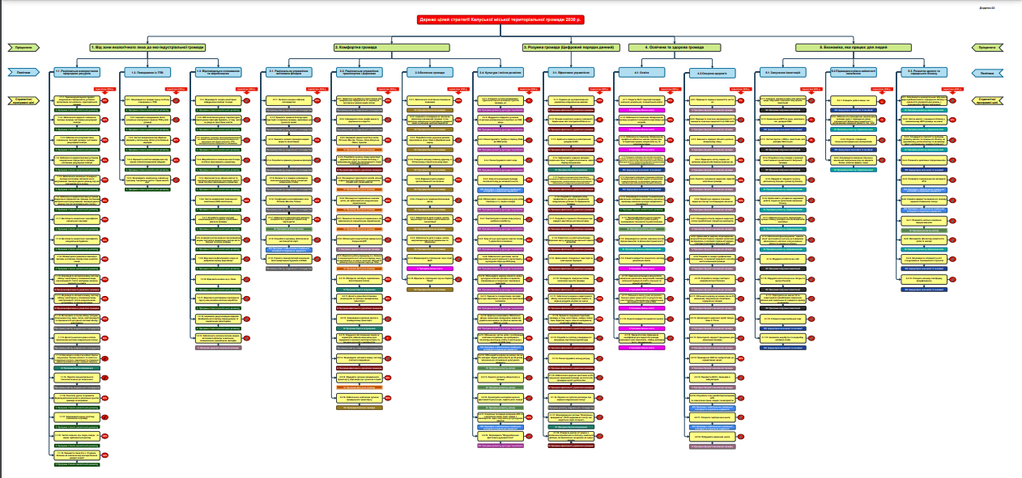

ПЕРЕДМОВА

2023: Калуська міська територіальна громада – надійна тилова громада



2023 рік для усієї держави, і нашої громади зокрема, виявився надзвичайно важким через затяжну війну з російським окупантом. Війна диктує нам порядок денний, війна спонукає нас переформатовати свою роботу, а що найгірше – війна нещадно забирає від нас найцінніше – життя мужніх воїнів, що стали на захист України.
Насамперед, знову й знову скажу: низький уклін усім військовослужбовцям, які сьогодні зі зброєю в руках захищають нас від ворога, вічна слава тим воїнам, хто загинув у цій великій війні за волю України.
Тому допомога військовослужбовцям, соціальний захист їхніх родин, гідне вшанування пам’яті полеглих Героїв – головний пріоритет діяльності у 2023, а забезпечення стабільного економічного розвитку громади – є надважливим завданням для команди усієї міської ради та виконавчих її органів.
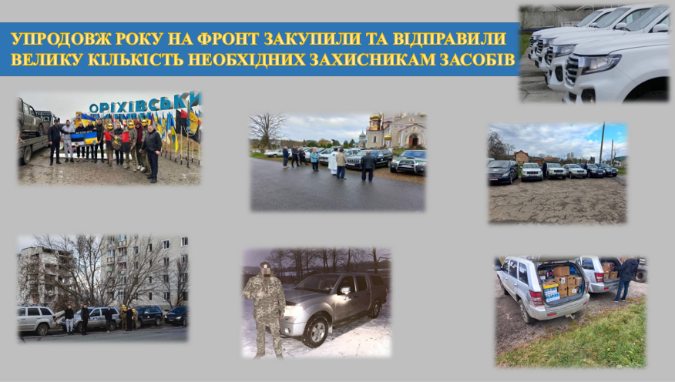

Впродовж року на фронт закупили та відправили велику кількість дронів, автомобілів, засобів зв’язку, запчастини до автомобілів та інше – повністю закривали всі запити військових частин. Закладами освіти, громадами старостинських округів, громадськими та волонтерськими спільнотами проведено велику кількість благодійних ярмарків на допомогу ЗСУ. Закладами культури – благодійні концерти, гуртування волонтерів для плетіння сіток, виготовлення окопних свічок та ін.

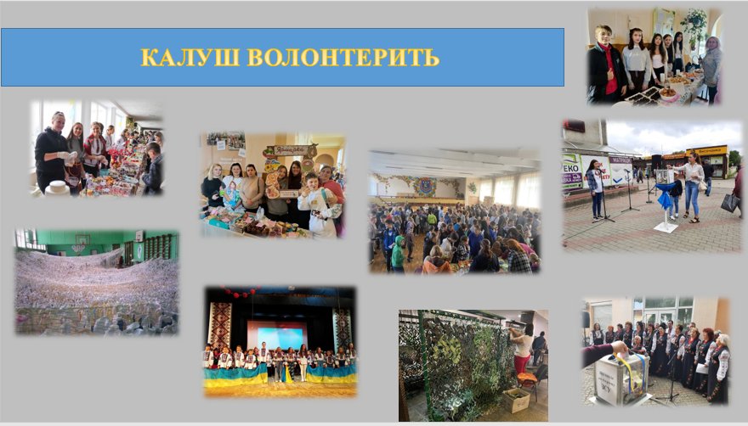

Калуська громада гідно вшановує Героїв, які віддали своє життя за волю та незалежність України. У травні на вул. Героїв України з’явилася Алея Героїв. З ініціативи мешканців у жовтні відкрито меморіал Слави полеглим односельчанам у Голині, у грудні – в селі Кропивник. У 2023 році 110 полеглих Героїв удостоєні звання «Почесний громадянин Калуської громади», на жаль, посмертно.

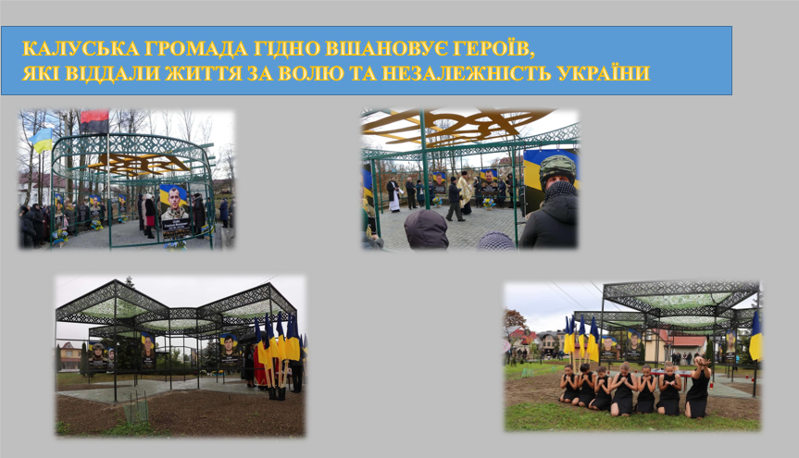

У лютому вже відкрито перший оцифрований пам’ятник загиблому Захисникові Юрієві Ковальчуку. Протягом року до 50 таких пам’ятних дощок встановлено на фасадах закладів освіти та культури громади.

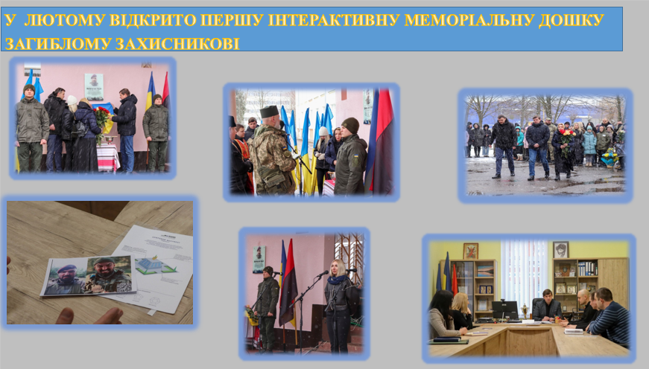

З ініціативи голови ГО «Реабілітаційний центр ветеранів війни «4.5.0. Прикарпаття» Василини Перегуди розпочалися ремонтні роботи в переданою міською радою приміщенні майбутнього реабілітаційного центру.

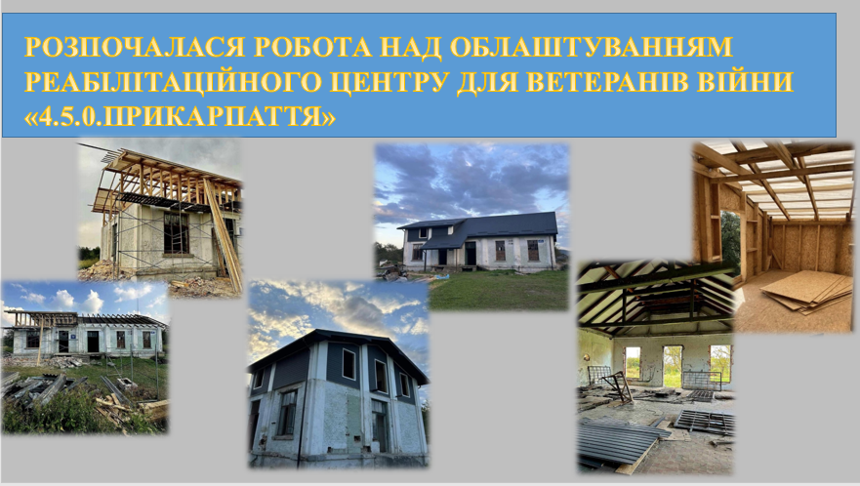

У грудні свої двері відчинив «Ветеранський простір», функції якого – надання консультацій, супроводу та підтримки військовослужбовцям і членам їхніх родин для вирішення великого спектру проблем.
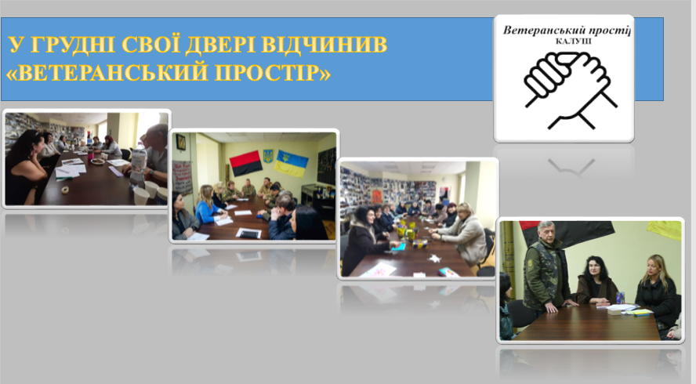
Економічна діяльність

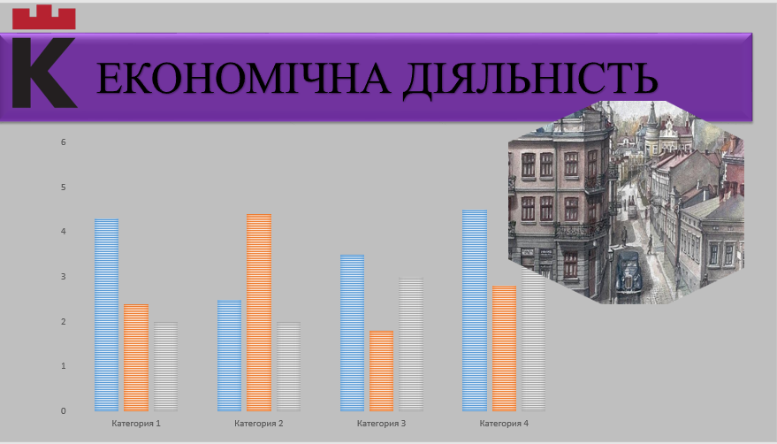

У Калуській громаді від початку повномасштабного вторгнення росії розгорнули свої потужності до 30 релокованих підприємств. У травні розпочала діяльність Харківська фабрика дверей «Папа Карло». З «нуля» стартувало будівництво підприємства «Акваізол». Фірма «Ін вайт» у січні оголосила набір працівників, у червні – розпочала виробництво, а в липні – відкрила фірмовий магазин медичного одягу.

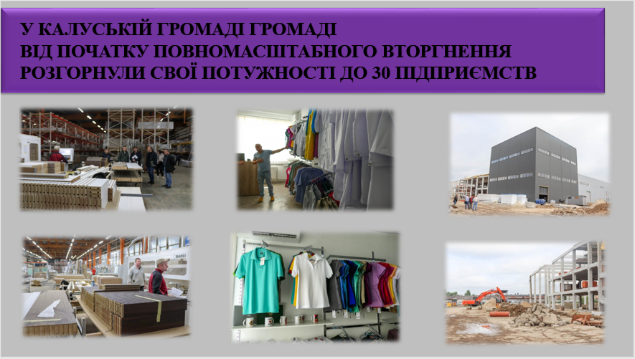

У серпні вперше на Калущині релоковане фермерське господарство «Овочі Слобожанщини» розпочало збір кавунів.
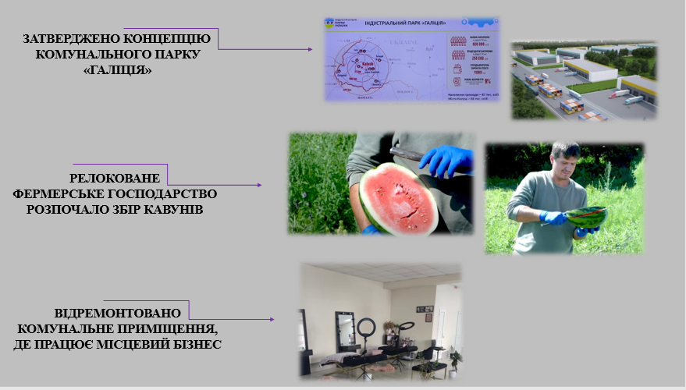
А все починалося з того, як буквально в перший місяць російської агресії на всіх офіційних електронних ресурсах Калуської міської ради з’явилися запрошення для промисловців і підприємців до переселення виробничих потужностей з окупованих територій. Калуська громада пропонувала конкретні виробничі площі, земельні ділянки, можливості для поселення людей, консультаційний супровід – словом, комплекс послуг для створення якнайкращих умов для порятунку й збереження бізнесу.
У січні в будівлі на вул. Грушевського, завдяки й грантовим коштам, відремонтовано комунальне приміщення, яке тривалий час не використовувалося. У вересні тут запрацював місцевий бізнес з надання послуг.
Релоковане підприємство «Сузір’я» відкриває вже третє в Калуші виробництво з виготовлення корму для тварин.

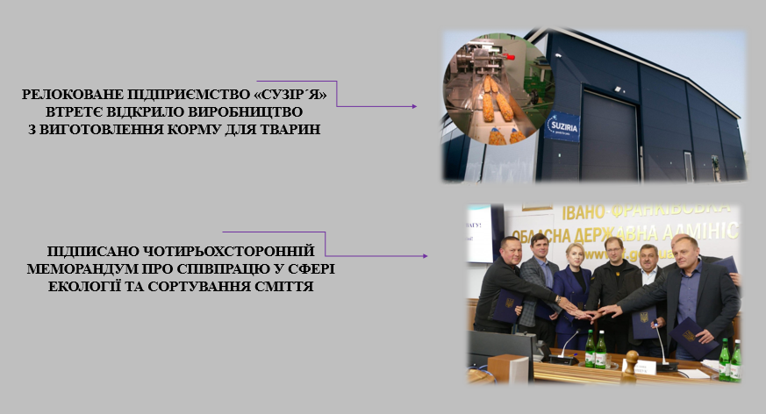

Підписано меморандум з іншими чотирма громадами Прикарпаття про співпрацю у сфері екології щодо сортування сміття.

Соціальна сфера



Постійно здійснюються виплати одноразових грошових допомог різним категоріям населення відповідно до звернень. В тому числі й пораненим, зниклим безвісти, родинам полеглих Захисників, на поховання, спорудження надгробків.

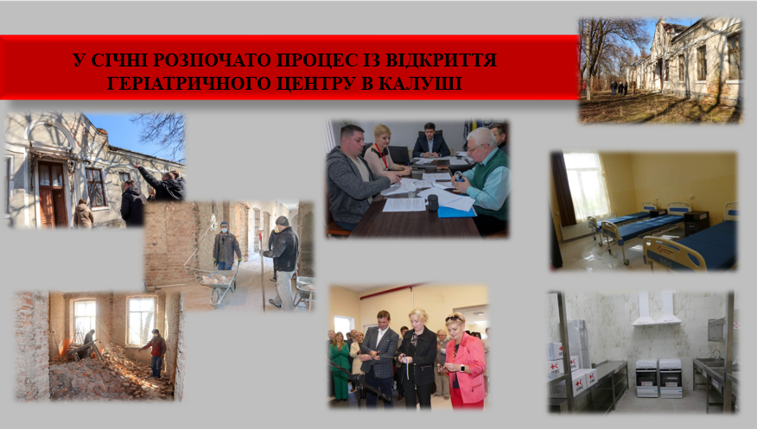

У січні розпочато процес із відкриття геріатричного центру у Калуші. В лютому підписано тристоронню угоду разом із основними донорами – БФ «Восток-SOS». Центр повноцінно запрацював 14 жовтня. На цей проєкт з місцевого бюджету виділено близько 2,5 млн грн, 8,5 млн – донорські кошти.
Калуська громада стала надійним прихистком для внутрішньо переміщених осіб. На кінець 2023 року в Калуській ТГ проживало 5214 осіб. У 2022 році завдяки благодійникам БФ «Мув Юкрейн» було відкрито прихисток.

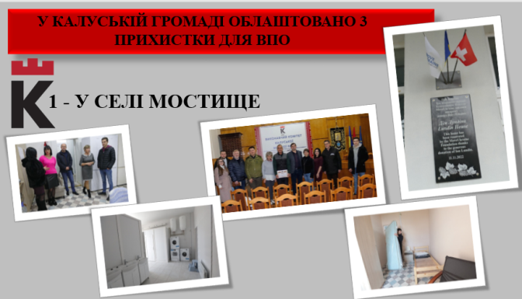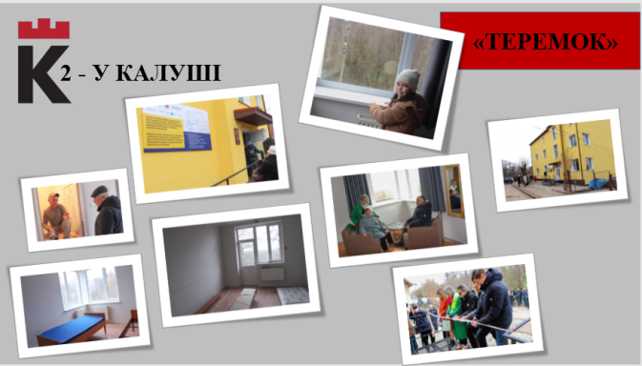

У січні 2023 року розпочались ремонти у другому прихистку для переселенців – «Теремок» (перший відкрито у с. Мостище в 2022 році). У квітні його офіційно відкрили і почали ремонтні роботи у третьому, в с. Боднарів. Цей шелтер відчинив свої двері для ВПО 1 серпня. Прихистки стали тимчасовими домівками для 80 переселенців.
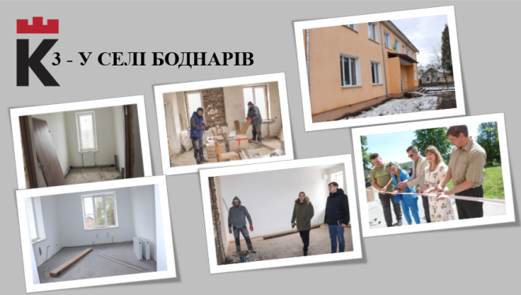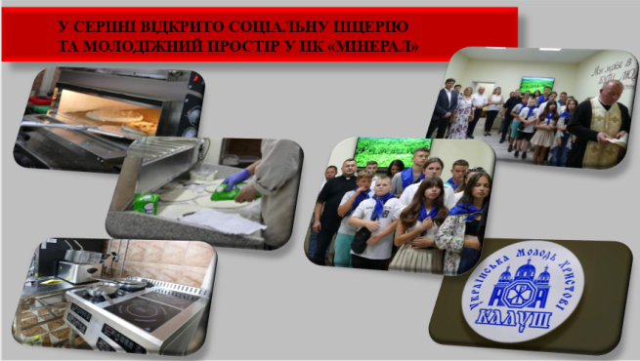

У серпні відкрито соціальну піцерію та молодіжний простір у ПК «Мінерал», першу соціальну пекарню від БФ "Карітас Парафії Святого Андрія Первозванного УГКЦ м. Калуш".

У вересні створено раду ВПО, яка є дорадчим органом при Калуській міській раді.
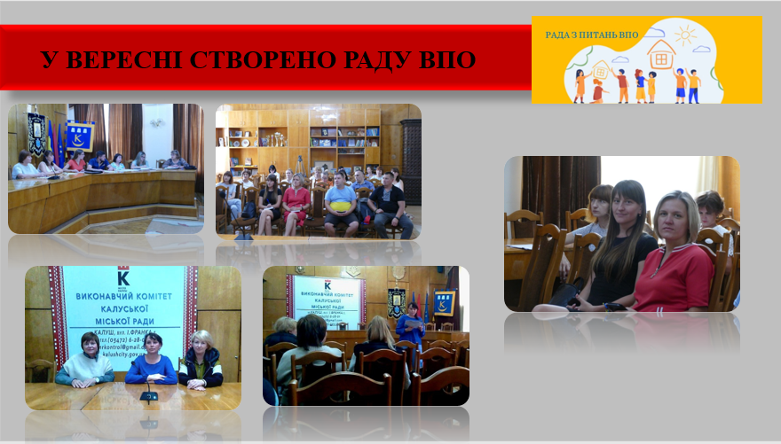

З листопада КП «Калуська стоматологічна поліклініка», завдяки донорам, розпочала надавати безоплатні послуги для переселенців, які проживають у прихистках.
До 80 дітей із сімей військовослужбовців, полеглих Героїв, зниклих безвісти мали змогу відпочити у громадах міст-побратимів Польщі та Румунії: Кендзєжин-Козле, Горліце й Сеїні.

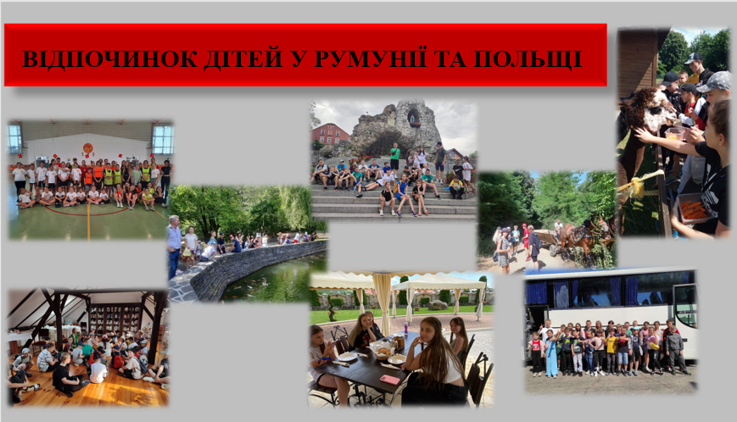
У грудні 30 діток з Попасної та Нікопольської громади відпочивали впродовж тижня в Калуській громаді.

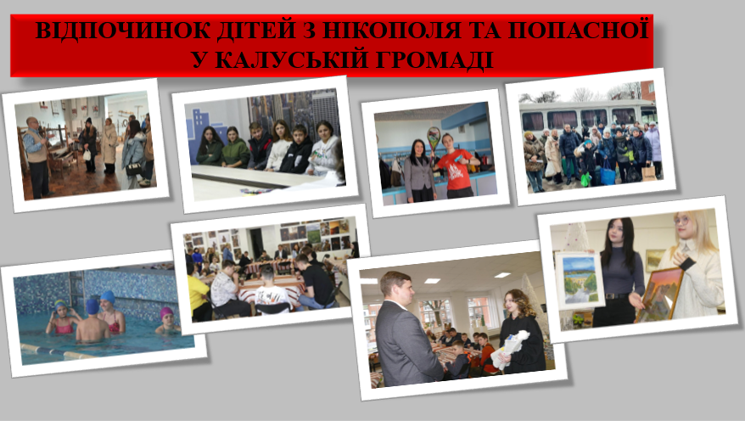
КУ «Територіальний центр» продовжує опікуватися одинокими людьми пенсійного віку, надаючи їм багато соціальних послуг.

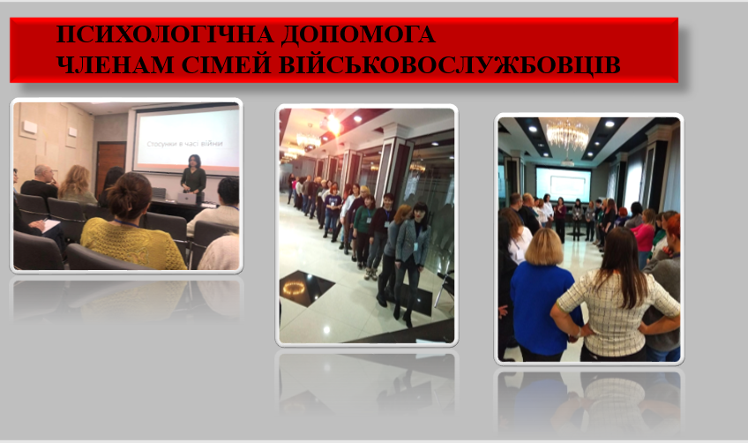

Калуський міський центр соціальних служб розпочав надавати психологічну допомогу членам сімей військовослужбовців.

Благоустрій



У червні здійснено реконструкцію (заміну 600 м) стратегічного водопроводу на вул. Ринковій, що забезпечує водою 80% мешканців міста.
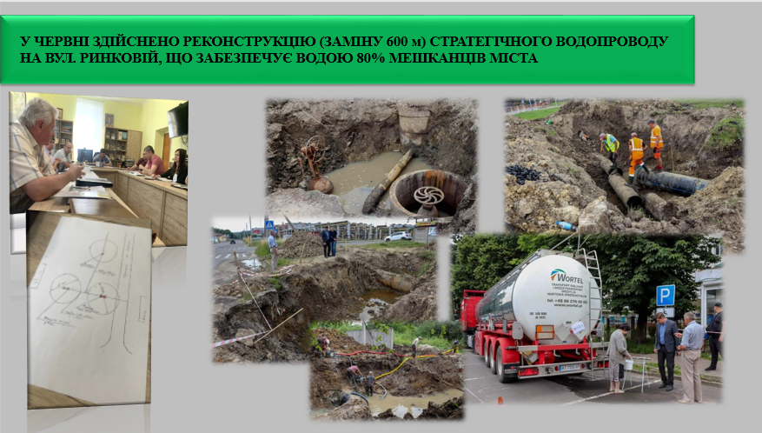

У серпні провели благоустрій Алеї Слави на міському кладовищі. Ведеться робота щодо розширення самого кладовища.
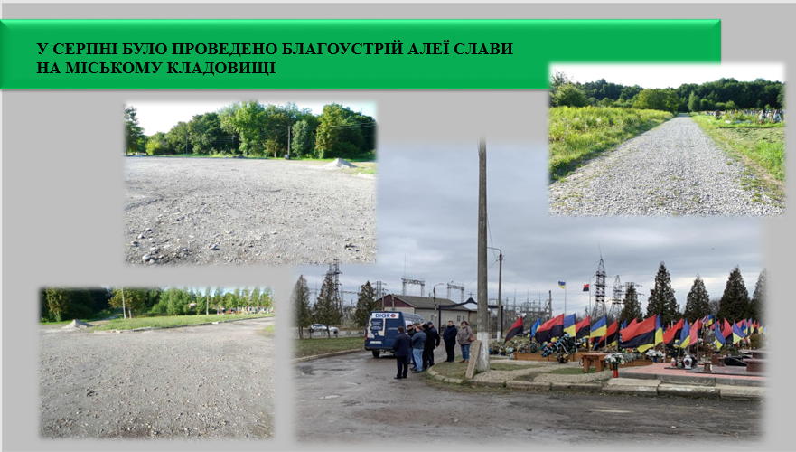
Постійно здійснюється ремонт дитячих майданчиків, яких у громаді понад 220. Встановлено нові – у прихистках «Теремок» та в Боднарові. У грудні на муніципальному ринку запрацювала громадська вбиральня.

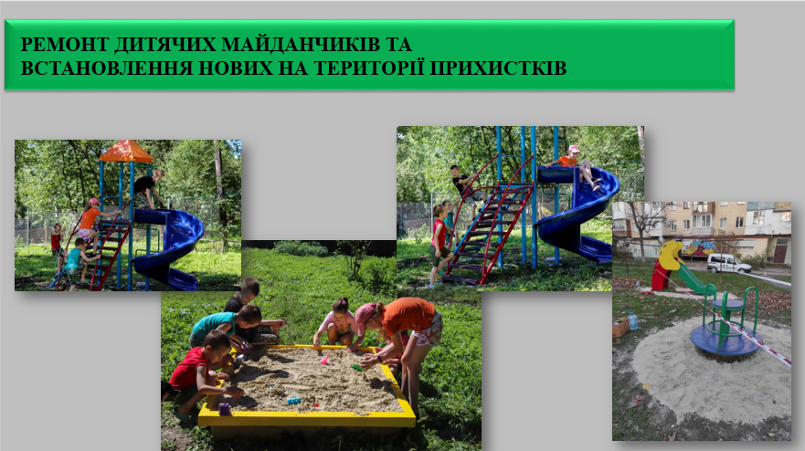
У липні повінь спричинила підтоплення житлових масивів громади. Для попередження таких явищ прочистили до 4 км русла річок Млинівка і Сівка.

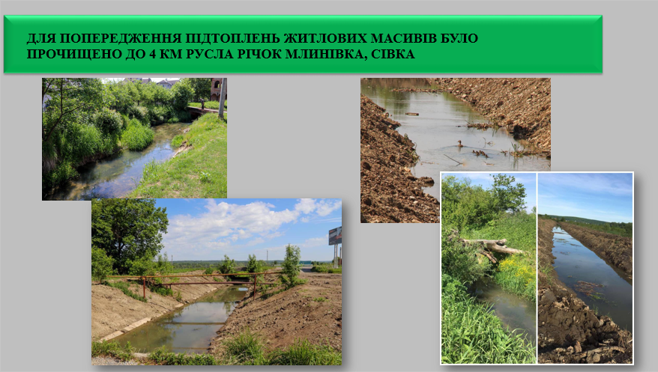
Для безпеки руху пішоходів облаштували два тротуари на аварійних ділянках – вул. Івано-Франківська – Бандери та Вітовського.
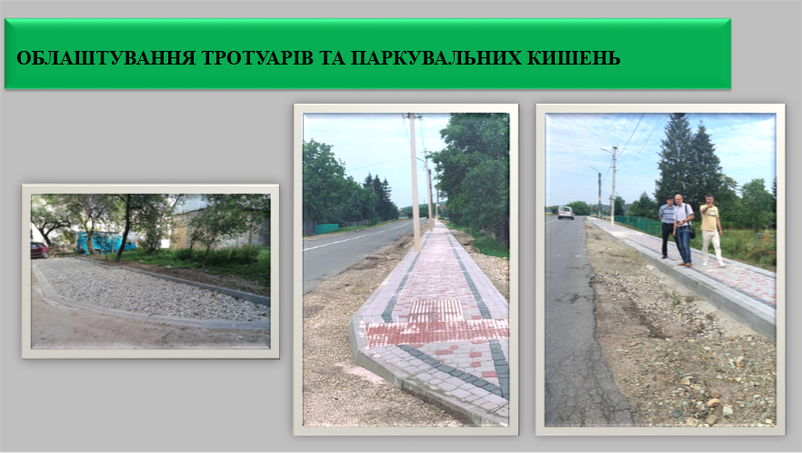

Влаштовано 14 паркувальних кишень в зоні багатоквартирної забудови.
Придбали новий зручний комунальний автобус, пристосований для користування особами з інвалідністю.

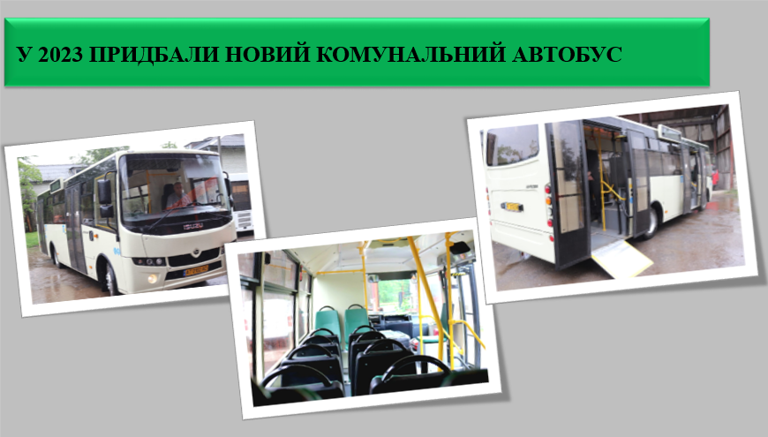

У підготовці до опалювального сезону проведено заміну сотні погонних метрів мереж теплопостачання, які є на балансі в КП «Калуська енергетична Компанія». Здійснено капітальний ремонт мереж теплопостачання у 10 найкритичніших багатоквартирних будинках старої частини міста.
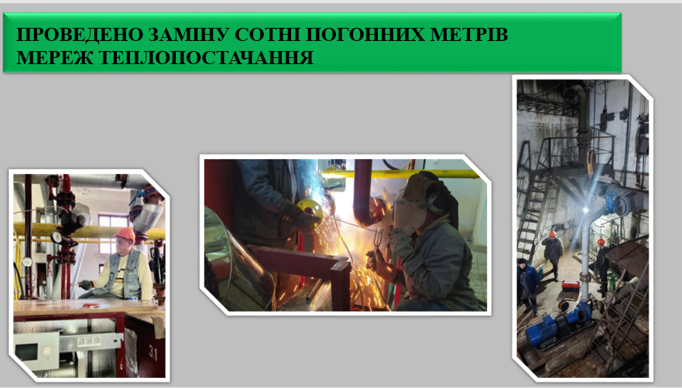

КП «Калушавтодор» допомагало відновлювати помешкання на Херсонщині, які були зруйновані чи пошкоджені внаслідок ракетних обстрілів російською федерацією та які були під окупацією.
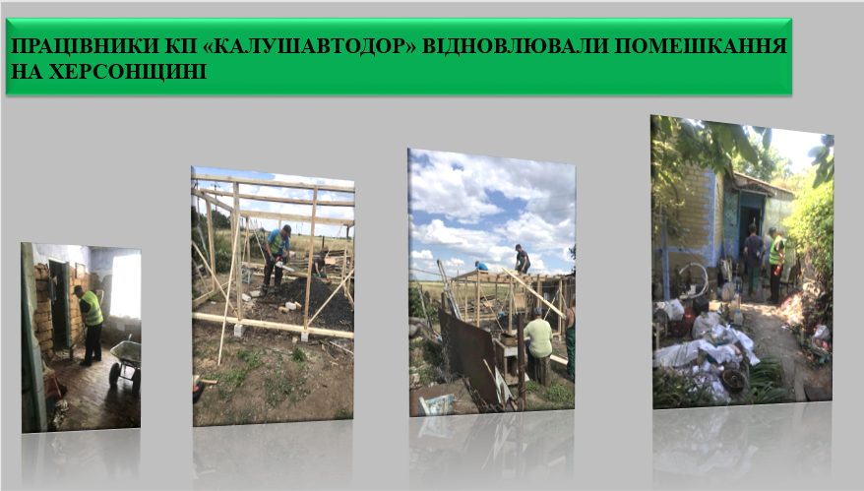
Цьогоріч наше місто стало підписантом Угоди мерів. Рішення було прийнято на сесії міської ради, де затвердили план дій сталого енергетичного розвитку та клімату.

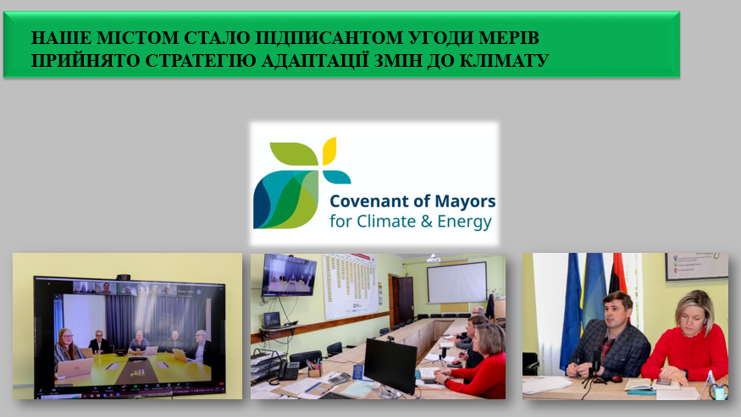
Прийнято Стратегію до адаптації змін клімату. Документи завантажені на сайті Єврокомісії. Калуська міська рада долучилася до співфінансування за Програмою «Енергодім» з утеплення будинків у двох ОСББ міста.

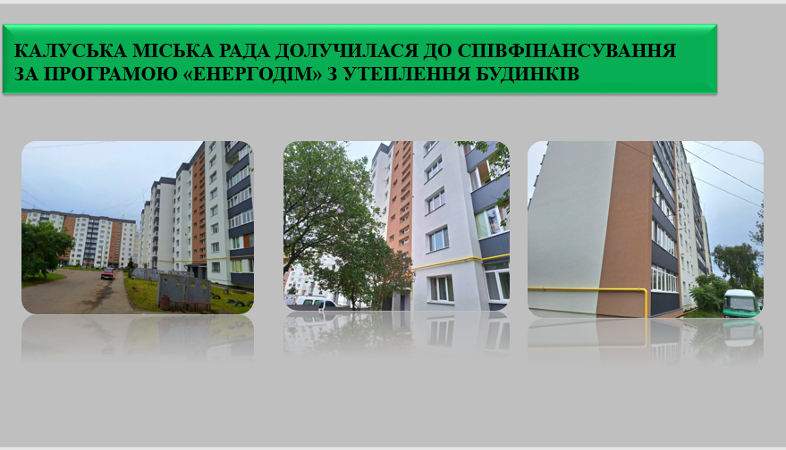

Освіта



Завдяки благодійникам та участі в міжнародних проєктах у січні в ліцеї №7 відкрито стаціонарну точку «Спільно», у лютому – в ліцеї №6. 14 серпня запрацював освітній хаб у Голинському ліцеї. У вересні – інтерактивні простори в ліцеях №3 та №7.
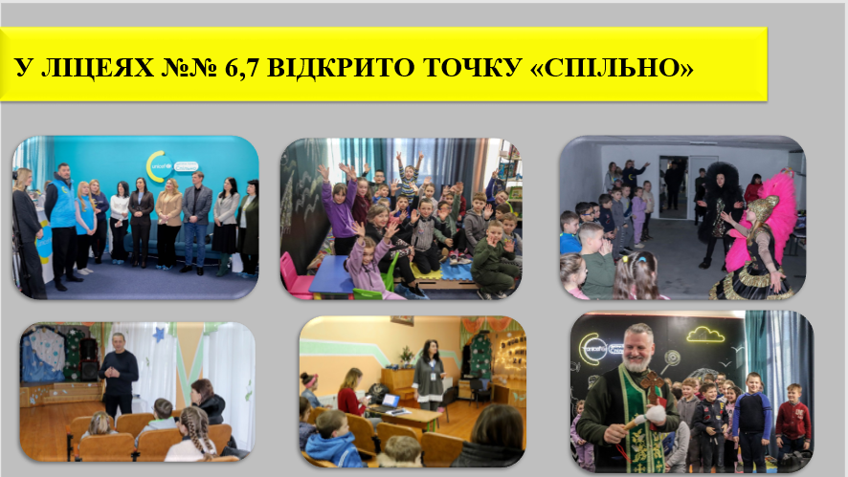
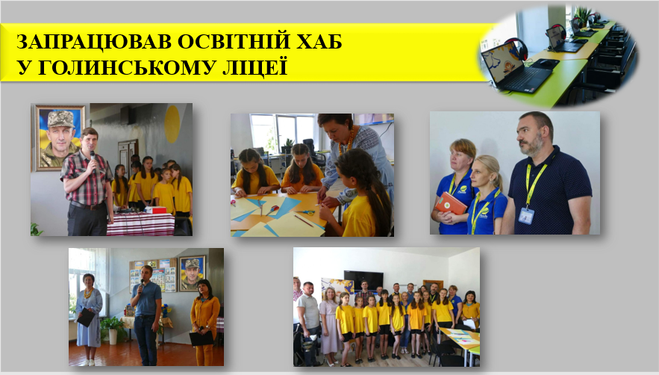
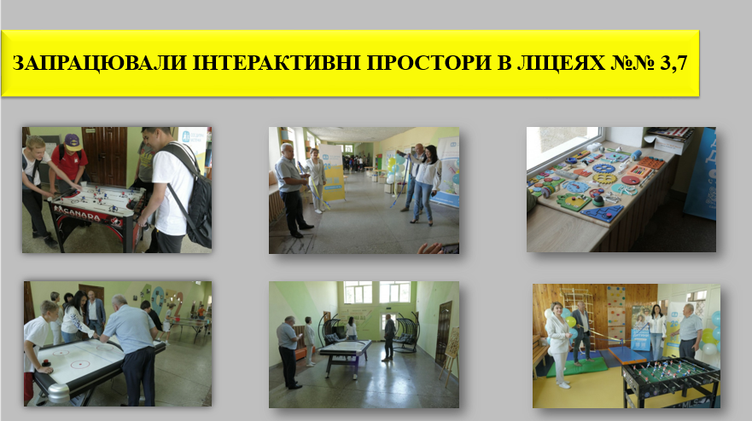

У вересні в ліцеї №10, одному з двох закладів на Прикарпатті, відкрито класи українознавчого компоненту для маленьких українців, які перебувають за кордоном. З Калуської громади понад 500 учнів сьогодні проживають за межами України.
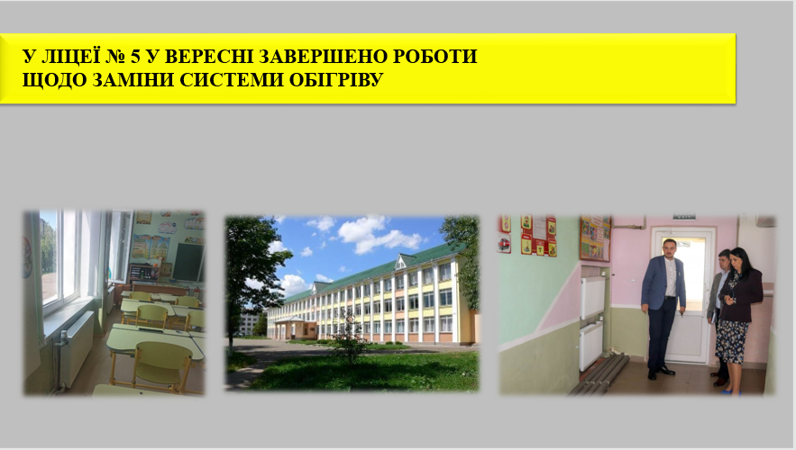
В закладах освіти: у ліцеї №5 у вересні завершено роботи щодо заміни системи обігріву. У ліцеях № 2, 10, ЦХТДЮМ, Кімнаті школяра здійснено капітальний ремонт покрівлі.
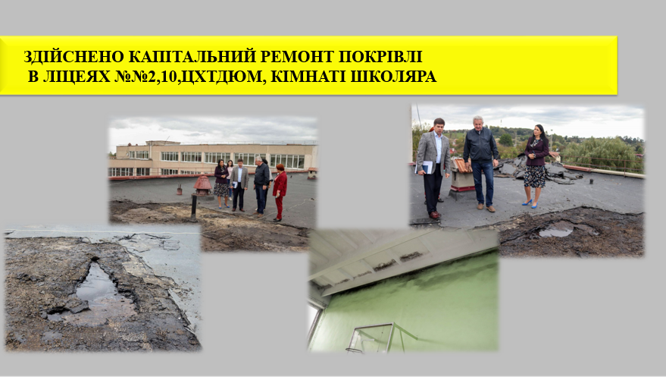

Спорт



Вихованка ДЮСШ «Сокіл» Аліна Філіпович 18 серпня стала чемпіонкою світу з вільної боротьби.


У квітні відбулася перша нарада зі створення спортивних класів на базі ліцею №6. З вересня понад 40 юних спортсменів вже навчалися у цих спорткласах.

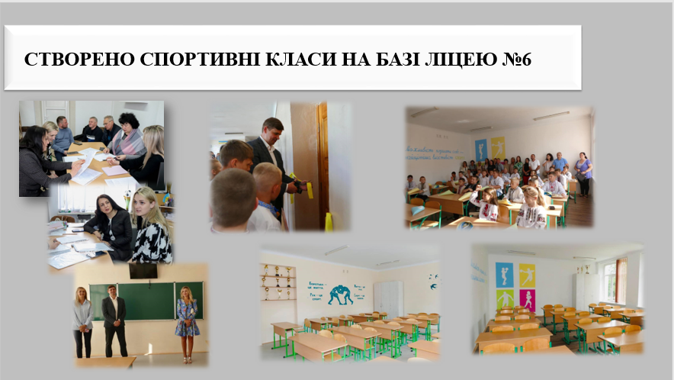

У травні відкрито спортивний майданчик зі штучним покриттям у ліцеї №10, у червні – оновлено спортмайданчик на вул. Дзвонарській.
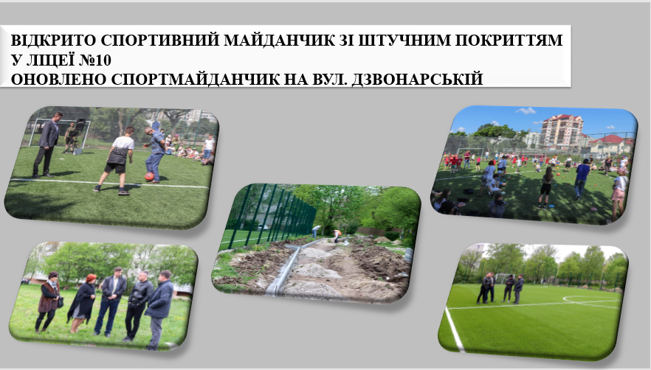

Медицина



Працюємо над покращенням якості надання медичної допомоги жителям.

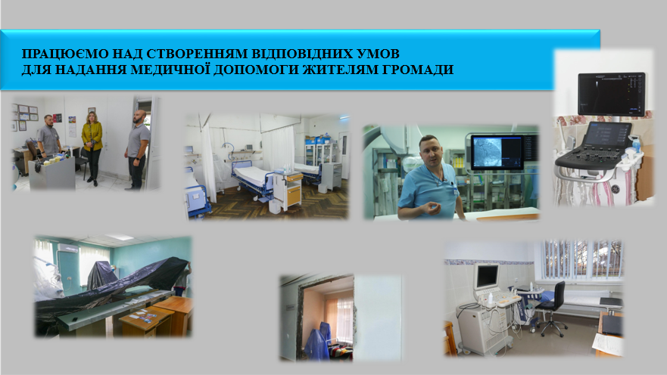

У травні в міському центрі первинної медико-санітарної допомоги встановлено новий томограф, на якому пройшли обстеження вже понад 4 тис. мешканців.

Вдалося провести ремонтні роботи у медичних закладах на суму до 10 млн гривень. Новий УЗД апарат, біохімічний-гематологічний аналізатор отримала Калуська міська лікарня. Стоматологічна поліклініка придбала сучасний мікроскоп і наркозну апаратуру.

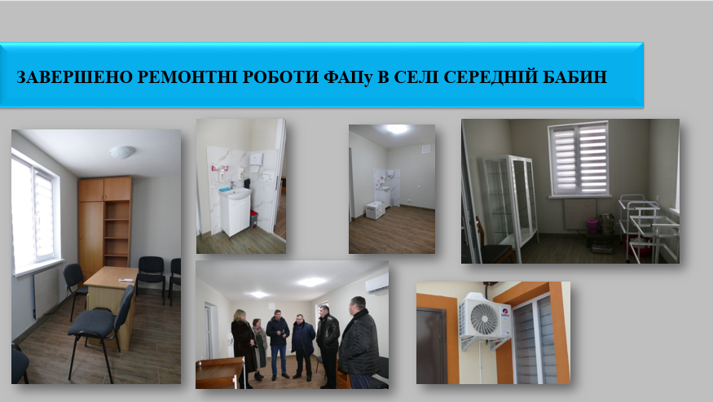

Дбаємо про якісну медичну допомогу і в селах старостинських округів. У червні завершено ремонтні роботи ФАПу в с. Середній Бабин.

У липні в Калуській ЦРЛ відкрили розширений відділ медичної реабілітації та фізичної терапії – на 35 місць. Тут надають допомогу пораненим військовослужбовцям. Також отримали необхідне обладнання на суму близько 2 млн грн для проведення реабілітаційних заходів.

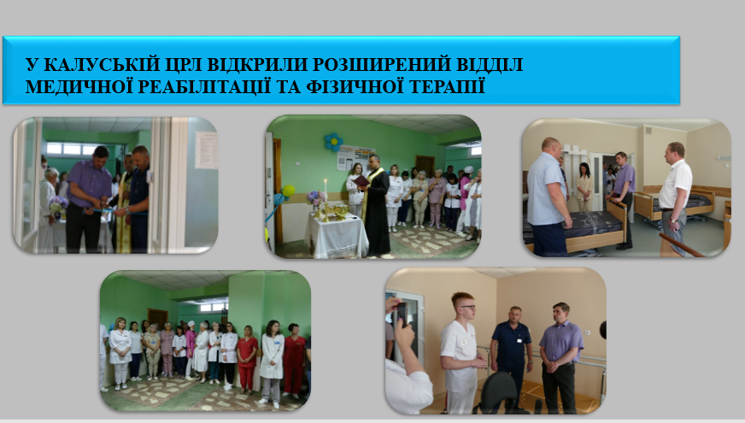

У вересні завершили ремонт ІІ поверху стоматполіклініки. У грудні розпочалися перемовини з міжнародними донорами – БФ «Мув Юкрейн», щодо переобладнання приміщення старої їдальні у реабілітаційний центр.
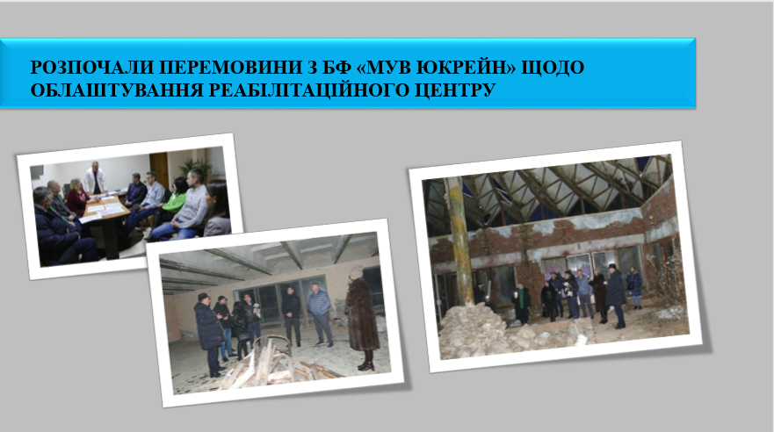

Культура


Понад 500 дітей місцевих та ВПО відпочили впродовж літа в оздоровчому таборі «Мінерленд», який діяв при ПК «Мінерал».
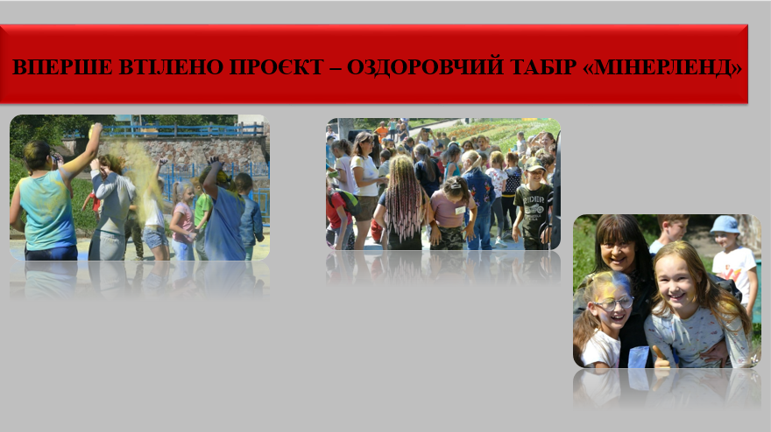

Проведено ремонтні роботи в ряді народних домів у старостинських окуругах. ПК «Мінерал» відзначив свій 70-річний ювілей.
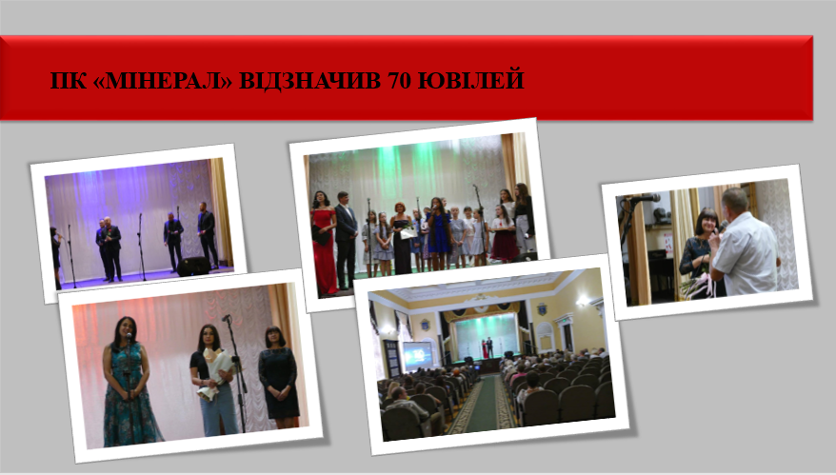

У міському парку культури та відпочинку запроваджено акцію «Щасливий квиток».
У жовтні в с. Боднарів відкрито віддалені класи Голинської школи мистецтв. Тут навчається понад сотня дітей.

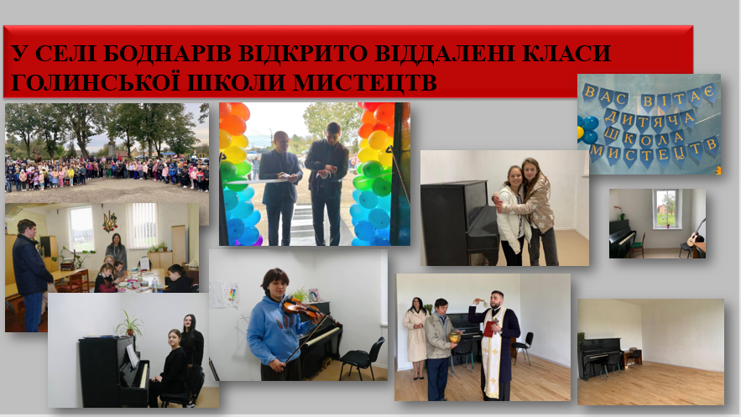
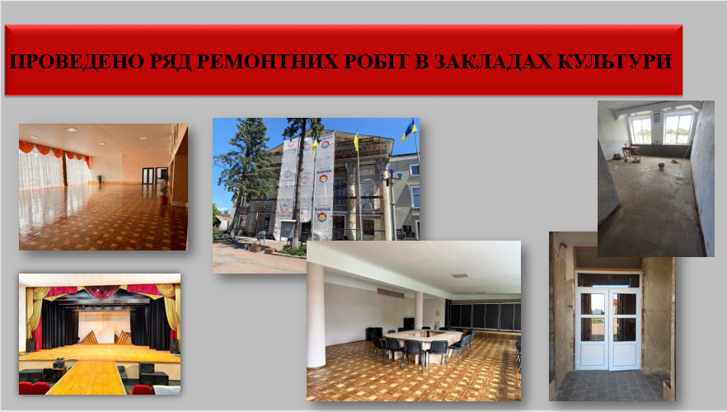

Упродовж року організовувались численні благодійні заходи: концерти та ярмарки. Зібрані кошти спрямовували на допомогу ЗСУ.

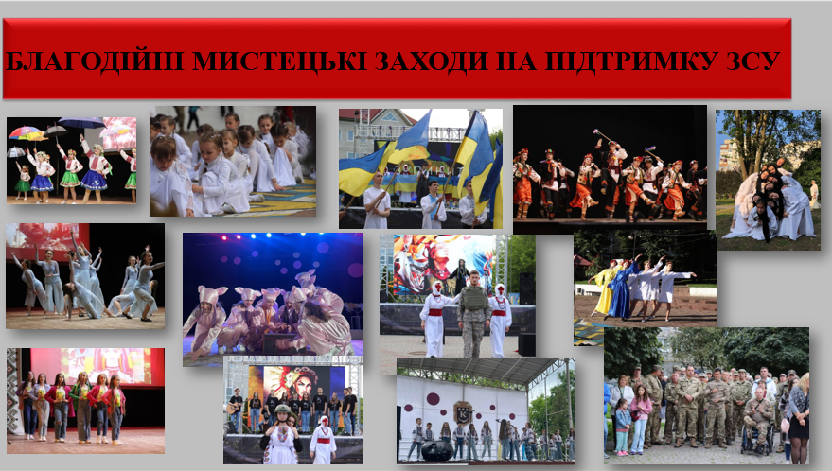

Правопорядок



Для офіцерів громади закуплено автомобіль з метою якісного обслуговування населення, зокрема, і в старостинських округах.

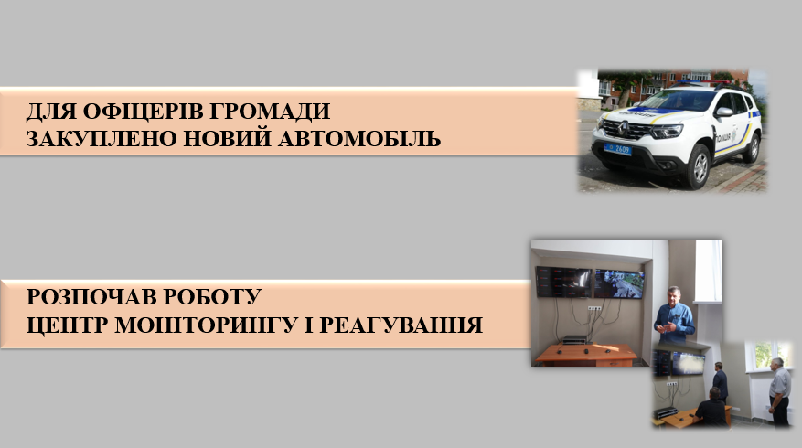

На базі муніципальної інспекції розпочав роботу центр моніторингу і реагування.

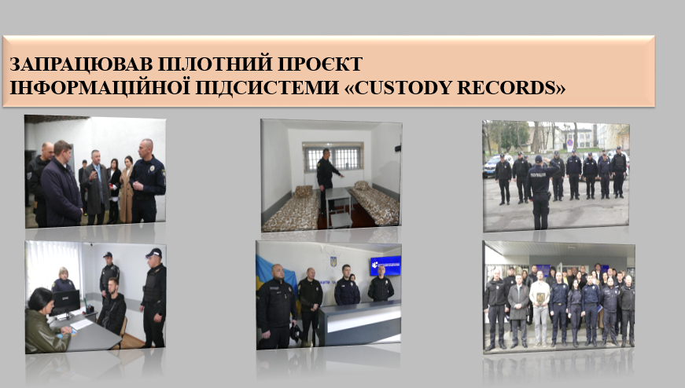

У приміщенні райвідділу поліції запрацював пілотний проєкт інформаційної підсистеми «Custody Records». Триває робота над відкриттям поліцейської станції у Голині.

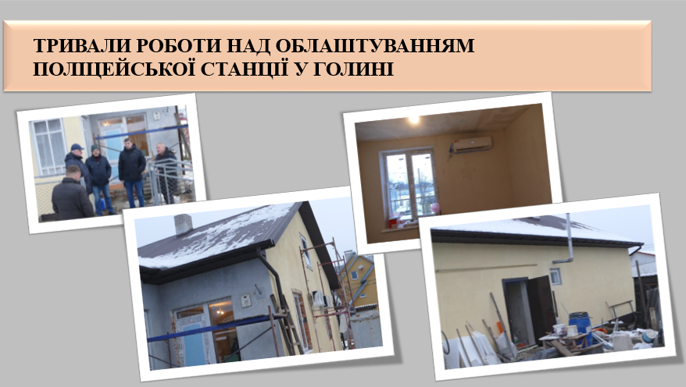

Міжнародна співпраця та грантова діяльність

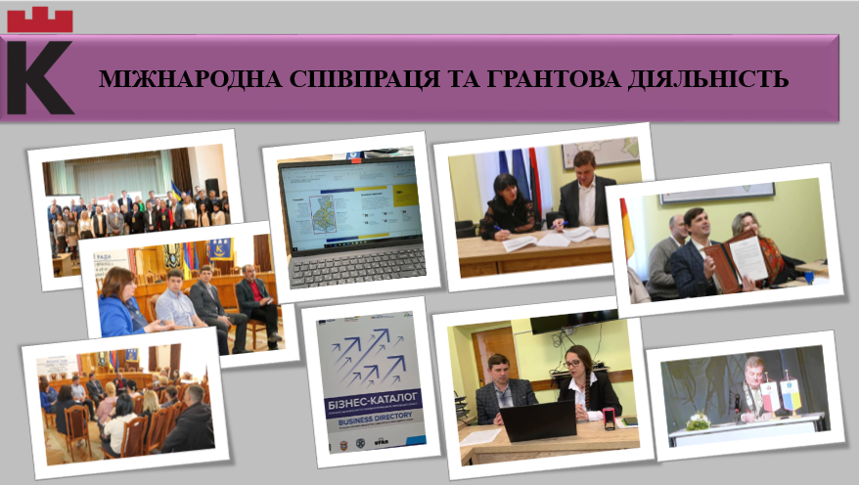

Підписано меморандум про співпрацю з німецьким містом Ліппштадт. На завершальній стадії підписання угод зі шведським Векше, німецьким Лар/Шварцвальд, фінським Лох’я, португальським Візеу. З турецьким містом Бурса ведутьcя перемовини.
Завдяки участі у грантових конкурсах проведено заходи з волонтерами, громадськими організаціями, внутрішньо переміщеними особами. Обладнується освітній простір для педагогів. Створено бізнес-каталог, проведено низку заходів (16) з представниками бізнесу. Надано обладнання для лікувальних установ громади. Формується каталог громадських організацій громади.
Завдяки плідній співпраці з представниками організацій громадянського суспільства, медичних установ, структурних підрозділів міської ради та підтримки GIZ, Фонд розвитку підприємництва, ГО "СТЕП", БО "Карітас - Івано-Франківськ", U-LEAD з Європою, Асоціація енергоефективні міста України, БО "Стабілізейшн Суппорт Сервіс", UNDP Ukraine / ПРООН в Україні, Фонд Народонаселення ООН в Україні - UNFPA успішно реалізовано 11 проєктів на загальну суму понад 2,6 млн грн.

Старостинські округи

У непростий для нас усіх час важливим напрямком залишається робота у старостинських округах нашої громади. В цілому звітний період для сіл був успішним. І з впевненістю можна сьогодні сказати, що 2023 рік тут пройшов з акцентом на культуру.
Адже дуже багато зроблено саме у цій царині – відремонтовані народні доми в Пійлі та Боднарові, значний обсяг робіт виконано в народному домі Копанок та Сівка-Калуської, оновилися бібліотеки Мостища та Голиня.
Дуже важливою для всієї громади, а передовсім для боднарівчан, стало відкриття філії Голинської школи мистецтв у Боднарові, адже тут отримали можливість навчатися музичному мистецтву більше ста талановитих дітей.
А у Голині вже другий рік поспіль відбувся потужний благодійний фестиваль духовної музики «З вірою в Бога і Перемогу».

Значна робота проведена задля налагодження системи централізованого оповіщення в старостинських округах.
У Середньому Бабині також відбулася знакова та довгоочікувана подія – відновлено ФАП, який на сьогодні вже успішно працює.

Комунальні підприємства також успішно відпрацювали у селах – лагодили вуличне освітлення, чистили канали, долали наслідки повені, ремонтували дроги тощо.

Зроблено чимало. Тут слід зазначити, що на старостинські округи у 2023 році спрямовано 82 млн 497 тис. 597 грн з бюджету громади. А якщо порахувати з освітньою субвенцією, то ця сума становить 120 млн 239 тис. 397 грн.

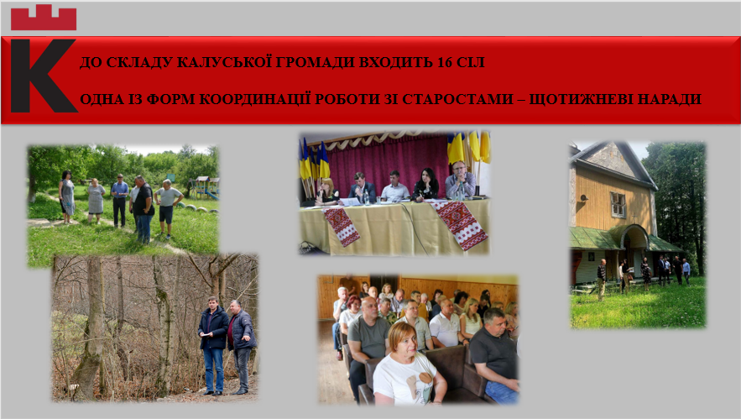

Насамкінець треба зазначити, що кожен старостинський округ Калуської громади – це потужний осередок дієвої допомоги нашим Збройним Силам, адже саме тут волонтерський рух не зупиняється ні на мить. За це величезна подяка кожному, хто долучається до цієї справи.

Деколонізація топоніміки

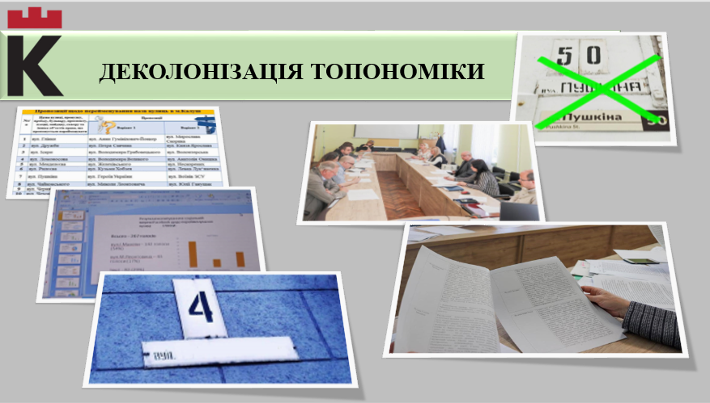

2023 рік став для нашої громади роком перейменування вулиць, внаслідок чого ми позбулися назв русифікованих топонімів. Фактично – нові назви отримали 10 вулиць міста Калуша та 13 вулиць у селах громади.

Калуська міська територіальна громада у загальноукраїнських рейтингах

Наша громада ввійшла в топ-100 лідерів цифрової трансформації України. Цей рейтинг визначили у Міністерстві цифрової трансформації України у співпраці з Фондом «Східна Європа» за підтримки швейцарської конфедерації.
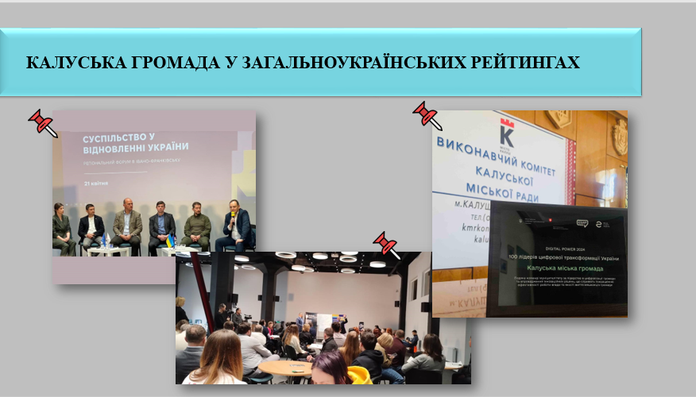

Калуш суттєво «підріс» у своїй відкритості за версією Transparency International Ukraine в Програмі «Transparent cities/Прозорі міста».
Калуш за 2023 рік потрапив до категорії частково прозорих, наростивши більш як 20 відсотків показників у порівнянні з 2022 роком (у першому році війни ми, на жаль, були серед непрозорих міст). Водночас – це 11 місце серед усіх найбільших міст України! І це наш найвищий результат за всю історію проведення дослідження прозорості міст Transparency International Ukraine, яке триває з 2017 року.
Калуська громада визнана однією з найактивніших громад в Україні, яка вже сьогодні формує й реалізовує плани дорожньої карти відновлення України, що була окреслена Міжнародною конференцією в Лугано (Швейцарія). Це відзначали на регіональному форумі в Івано-Франківську (https://fb.watch/k2l2d5Np58/), де я мав честь ділитися досвідом нашої громади, зокрема й тим, що стосується релокації бізнесу. Вважаю, що передумовою нашої успішності тут була злагоджена й продумана робота громади, яка прийняла близько 14 тисяч вимушених переселенців. І ми зобов’язані були стратегічно дивитись на долю цих людей у майбутньому – де їм жити, де працювати. Відтак – активно облаштовували прихистки та займалися релокацією бізнесу.



